(წყარო: [Download Haskell Platform For Windows](https://www.haskell.org/platform/windows.html))

Windows -ის ოპერაციულ სისტემაში Haskell -ის კომპილერის დაინსტალირებამდე საჭიროა გარკვეული პროგრამული პაკეტებისა და შესაბამისი კონფიგურაციების გაკეთება. ერთერთ ასეთ პროგრამულ პაკეტს წარმოადგენს chocolatey (წყარო: [Chocolatey Software | Installing Chocolatey](https://chocolatey.org/install)). აღნიშნული პროგრამის დაინსტალირება შესაძლებელია აუცილებელი მოთხოვნების დაკმაყოფილების შემთხვევაში:

* Windows 7+ / Windows Server 2003+
* PowerShell v2+ (minimum is v3 for install from this website due to [TLS 1.2 requirement](https://chocolatey.org/blog/remove-support-for-old-tls-versions))
* .NET Framework 4+ (the installation will attempt to install .NET 4.0 if you do not have it installed)(minimum is 4.5 for install from this website due to [TLS 1.2 requirement](https://chocolatey.org/blog/remove-support-for-old-tls-versions))

ინსტალაციის განსახორციელებლად საჭიროა PowerShell გავხსნათ ადმინისტრატორის უფლებით

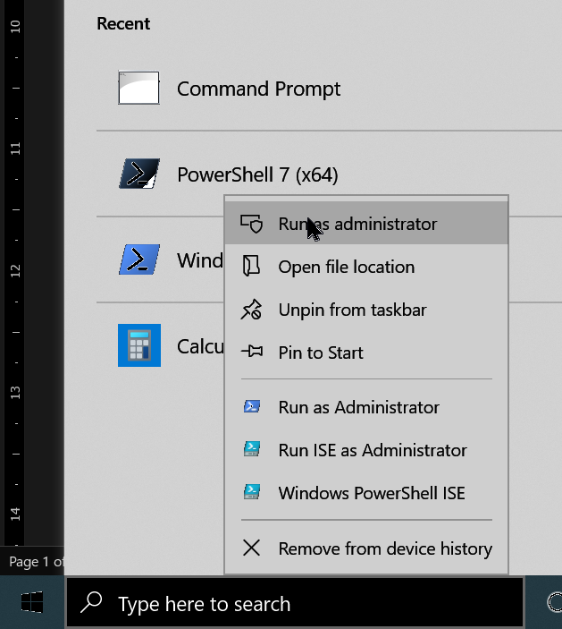

PowerShell გახსნის შემდეგ ავკრიფოთ და შევასრულოთ ბრძანება:

**Get-ExecutionPolicy**

თუ ბრძანების შესრულების შედეგად გამოიტანა შეტყობინება **Restricted**, მაშინ შევასრულოთ ერთერთი შემდეგი ბრძანებებიდან:

**Set-ExecutionPolicy AllSigned** ან **Set-ExecutionPolicy Bypass -Scope Process**.

აღნიშნული ბრძანების შესრულების შემდეგ PowerShell -ი მზად იქნება chocolatey -ის დასაინსტალირებლად რისთვისაც საჭიროა შემდეგი ბრძანების შესრულება:

Set-ExecutionPolicy Bypass -Scope Process -Force; [System.Net.ServicePointManager]::SecurityProtocol = [System.Net.ServicePointManager]::SecurityProtocol -bor 3072; iex ((New-Object System.Net.WebClient).DownloadString('https://community.chocolatey.org/install.ps1'))

შენიშვნა. დააკოპირეთ ბოლო ბრძანება და გაუშვით ის.

ბრძანების ამუშავებით დაიწყება chocolatey -ის ინსტალაციის პროცესი, რომელიც გასტანს დაახლოებით 10-20 წუთი (სისტემის დატვირთვიდან გამომდინარე). ინსტალაციის პროცესში ავტომატურად მოხდება აუცილებელი კომპონენტების ჩამოტვირთვა და დაინსტალირება. რიგი კომპონენტების დაინსტალირებას დასჭირდება დათანხმება, ამიტომ სასურველია თვალყური მიადევნოთ ინსტალაციის პროცესს.

ინსტალაციის დასრულების შემდეგ PowerShell -ში **choco** ბრძანების შესრულების შედეგად გამოჩნდება chocolatey -ის დაინსტალირებული ვერსია:

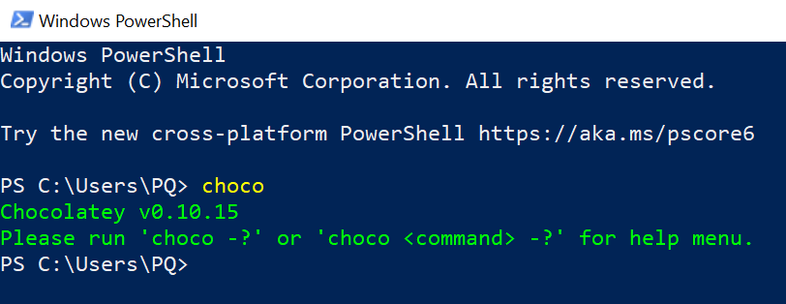

chocolatey -ის ინსტალაციის შემდეგ choco ბრძანების მეშვეობით შესაძლებელია Haskell-ის კომპილიატორის დაინსტალირება შემდეგი ბრძანების ამუშავებით

choco install haskell-dev

refreshenv

შენიშვნა. ზემოთ მოყვანილი ინსტრუქცია გულისხმობს იმ შემთხვევას, როდესაც თქვენ ადრე არ გქონიათ დაინსტალირებული Haskell-ის კომპილიატორი.